ДОРОЖНАЯ БЕЗОПАСНОСТЬ
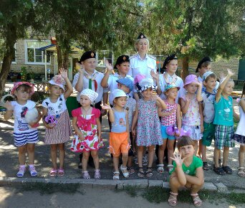

Все мы живем в обществе, где надо соблюдать определенные нормы и правила поведения в дорожно-транспортной обстановке. Зачастую виновниками дорожно-транспортных происшествий являются сами дети, которые играют вблизи дорог, переходят улицу в неположенных местах, неправильно входят в транспортные средства и выходят из них.
Дети дошкольного возраста – это особая категория пешеходов и пассажиров. К ним нельзя подходить с той же меркой, как и ко взрослым, ведь для них дословная трактовка Правил дорожного движения неприемлема, а нормативное изложение обязанностей пешеходов и пассажиров на недоступной для них дорожной лексике, требует от дошкольников абстрактного мышления, затрудняет процесс обучение и воспитание.
Вот почему с самого раннего возраста необходимо учить детей безопасному поведению на улицах, дорогах, в транспорте и правилам дорожного движения. В этом должны принимать участие и родители, и дошкольные учреждения, а в дальнейшем, конечно же, школа и другие образовательные учреждения.
Ежегодно на дорогах городов нашей страны совершаются сотни дорожно-транспортных происшествий, в результате которых десятки детей погибают, сотни получают ранения и травмы. Именно поэтому дорожно-транспортный травматизм остается приоритетной проблемой общества, требующей решения, при всеобщем участии и самыми эффективными методами.
Первым учителем, который может помочь обществу решить эту проблему должен стать воспитатель детского сада и родители. Но, как правило, родители не всегда знают правила дорожного движения или не всегда выполняют их, имеют смутное представление о проблеме детского дорожно-транспортного травматизма. Правила дорожного движения едины для всех: детей и взрослых. К сожалению, они написаны «взрослым» языком без всякого расчета на детей. Поэтому главная задача воспитателей и родителей – доступно разъяснить правила ребенку, а при выборе формы обучения донести до детей смысл опасности несоблюдения правил, при этом, не исказив их содержания. Только совместными усилиями воспитателей и родителей, используя их знания, терпение и такт, возможно, научить наших детей навыкам безопасного общения со сложным миром перехода улиц и дорог.

Причины детского дорожно-транспортного травматизма: неумение наблюдать, невнимательность, недостаточный надзор взрослых за поведением детей.

Рекомендации по обучению детей ПДД.
При выходе из дома.
Если у подъезда дома возможно движение, сразу обратите внимание ребенка, нет ли приближающегося транспорта. Если у подъезда стоят транспортные средства или растут деревья, приостановите свое движение и оглядитесь – нет ли опасности.
При движении по тротуару.
- придерживайтесь правой стороны;
- взрослый должен находиться со стороны проезжей части;
- если тротуар находится рядом с дорогой, родители должны держать ребенка за руку;
- приучите ребенка, идя по тротуару, внимательно наблюдать за выездом машин со двора;
- не приучайте детей выходить на проезжую часть, коляски и санки везите только по тротуару.

Готовясь перейти дорогу:
- остановитесь, осмотрите проезжую часть;
- развивайте у ребенка наблюдательность за дорогой;
- подчеркивайте свои движения: поворот головы для осмотра дороги, остановку для осмотра дороги, остановку для пропуска автомобилей;
- учите ребенка всматриваться вдаль, различать приближающиеся машины;
- не стойте с ребенком на краю тротуара;
- обратите внимание ребенка на транспортное средство, готовящееся к повороту, расскажите о сигналах указателей поворота у машин;
- покажите, как транспортное средство останавливается у перехода, как оно движется по инерции;
- при переходе проезжей части переходите дорогу только по пешеходному переходу или на перекрестке;
- идите только на зеленый сигнал светофора, даже если нет машин
- выходя на проезжую часть, прекращайте разговоры;
- не спешите, не бегите, переходите дорогу размеренно;
- не переходите улицу под углом, объясните ребенку, что так хуже видно дорогу;
- не выходите на проезжую часть с ребенком из-за транспорта или кустов, не осмотрев предварительно улицу;
- не торопитесь перейти дорогу, если на другой стороне вы увидели друзей, нужный автобус, приучите ребенка, что это опасно;
- при переходе по нерегулируемому перекрестку учите ребенка внимательно следить за началом движения транспорта;
- объясните ребенку, что даже на дороге, где мало машин, переходить надо осторожно, так как машина может выехать со двора, из переулка;
- при посадке и высадке из транспорта;
- выходите первыми, впереди ребенка, иначе ребенок может упасть, выбежать на проезжую часть;
- подходите для посадки к двери только после полной остановки;
- не садитесь в транспорт в последний момент (может прищемить дверями);
- приучите ребенка быть внимательным в зоне остановки – это опасное место (плохой обзор дороги, пассажиры могут вытолкнуть ребенка на дорогу).
Резкое возрастание в последние годы количества автомобилей на дорогах породило множество проблем, среди которых дорожно-транспортный травматизм занимает особое место. По усредненным данным ежегодно на улицах и дорогах страны гибнут и получают ранения тысячи несовершеннолетних участников дорожного движения. Вопрос организации работы по профилактике детского дорожно-транспортного травматизма на сегодняшний день остаётся одним из самых важных.
Сложившееся положение с детским дорожно-транспортным травматизмом свидетельствует о незнании детьми Правил дорожного движения и неумении правильно ориентироваться в дорожной обстановке, пренебрежении культурой безопасности, что является следствием недостаточного внимания к проблемам предупреждения детского травматизма.
Социальная острота проблемы диктует необходимость разработки и внедрения программ, профилактических мероприятий в образовательных учреждениях по предотвращению увеличения количества ДТП с участием детей.
Необходимо осознавать, что количество несчастных случаев на дороге в нашей стране во много раз превышает показатели других стран. А анализ статистических данных о состоянии детского дорожно-транспортного травматизма показал необходимость акцентирования внимания всего педагогического коллектива на такой приоритетной задаче, как охрана жизни и здоровья детей.
Решение этой задачи предполагает формирование у детей устойчивых навыков безопасного поведения на улицах и дорогах с помощью изучения Правил дорожного движения и их практической отработки .
Под профилактикой детского дорожно-транспортного травматизма мы понимаем целенаправленную деятельность по своевременному выявлению, предупреждению и устранению причин и условий, способствующих дорожно-транспортным происшествиям, в которых погибают и получают травмы дети и подростки. Важно, чтобы работа в этом направлении стала систематичной, только в этом случае она будет иметь результат.
Профилактика детского дорожно-транспортного травматизма – проблема всего общества. Обучение детей правильному поведению на дорогах необходимо начинать с раннего возраста. Задача педагогов и родителей – воспитать из сегодняшних школьников грамотных и дисциплинированных участников дорожного движения.
Сегодня, несмотря на серьезные шаги, предпринимаемые нашим государством в области законодательного регулирования в вопросах обеспечения безопасности жизнедеятельности, на практике еще в недостаточной мере устанавливаются первопричины тяжелых несчастных случаев с детьми, а также низкого уровня охраны их здоровья и жизни.
Одной из причин ДТП в последнее время всё чаще называют и плохие дороги, никакой злонамеренности в большинстве случаев нет. На поведение детей на дороге влияет целый ряд факторов, из которых необходимо подчеркнуть особую значимость возрастных и физиологических особенностей детей.
Главная наша цель работы по профилактике детского дорожного травматизма – формирование у детей культуры собственной безопасности, навыков осознанного безопасного поведения на улицах села.
Большое внимание уделяется работе с родителями. Основные формы работы с родителями, это: беседы, консультации, родительские собрания, разыгрывание ситуаций, пропаганда необходимости соблюдения правил дорожного движения родителями, привлечение к изготовлению игр, атрибутов для игр, оформление фото-стендов и папок- передвижек, оформление мини-книжек по правилам дорожного движения с целью закрепления знаний детей, сочинение сказок, совместные с детьми экскурсии по городу.
На собраниях и в беседах с помощью наглядной пропаганды подчеркиваем ту моральную ответственность, которая лежит на взрослых. Основной упор в работе с родителями уделяем тому, чтобы родители сами подавали пример детям в безоговорочном подчинении требованиям дорожной дисциплины, так как нарушать правила поведения дошкольники учатся, прежде всего, у взрослых.
Индивидуальные и групповые консультации для родителей проводятся по самым разным вопросам: какие книги читать детям, как проводить дома работу с ребенком по безопасному поведению на улице, какие настольные игры купить ребенку. На собраниях обсуждаем вопросы, касающиеся формирования у детей навыков безопасного поведения на дорогах.
Кроме того, привлекаем родителей к созданию необходимых условий для профилактической работы с детьми.
Мы твердо убеждены, что изучение правил дорожного движения доступно детям дошкольного возраста. Знания необходимо расширять и углублять на занятиях и в других видах деятельности, совершенствуя предметно-развивающую среду дошкольного учреждения.

Несколько советов родителям
По дороге в детский сад или из него проводите беседы с детьми о безопасном поведении на улице. Дисциплина на улице – залог безопасности пешеходов, докажите это ребенку на собственном примере.
Яркая одежда помогает водителю увидеть ребенка, а блеклая - затрудняет видение. Ребенку трудно разглядеть, что делается на улице, если на глаза надвинут капюшон или обзор закрывает зонт.
Чтобы ребенка легче было увидеть на улице, его надо одевать в одежду неоновых цветов с отражающими полосками или специальными отражателями.
Помните, что перевозить ребенка в автомобиле можно лишь на заднем сидении и в специальном кресле! РЕБЕНОК – ГЛАВНЫЙ ПАССАЖИР!
Безопасность вашего ребенка зависит от ВАС. Берегите жизнь и здоровье ребенка – они бесценны!

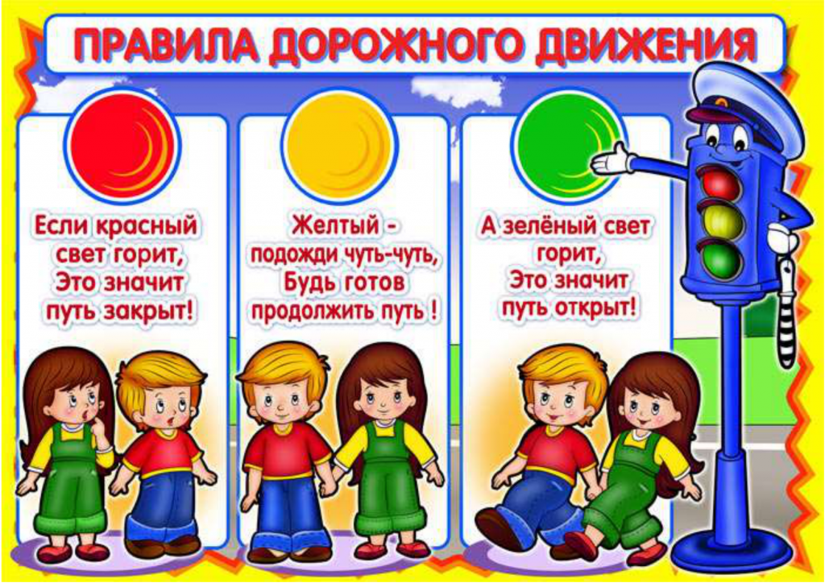
Воспитатель: Посевина Г.В.

